FEDERATION FRANçAISE DE PETANQUE ET JEU PROVENçAL

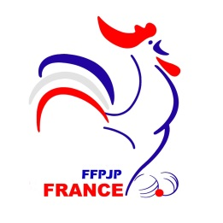
DIRECTION TECHNIQUE NATIONALE
COMMISSION NATIONAL DE FORMATION
CENTRE NATIONAL DE FORMATION

MODALITE EXAMEN 1° DEGRE

1° EPREUVE : Pédagogie et technique
Durée 45mn – note sur 60 points – Validation à 24 points
Le candidat tire au sort une question. Il doit construire une SEANCE par écrit. Il exposera oralement sa démarche au jury. Ce dernier lui demandera de mettre en place une partie de sa séance. Sa présentation sera suivie d’un entretien avec le jury.
- Préparation écrite (durée 15 mn et note sur 5 points)
- Exposé de la séance au Jury (durée 5mn et note sur 20 points)
- Mise en situation d’une partie de la séance choisie par le jury avec un groupe (si possible de personnes extérieures ou de candidats). (durée 15mn et note sur 25 points)
- Entretien avec le jury (durée10mn et note sur 10 points)

Les questions seront choisies par l’E.T.R. parmi les sujets proposés par le Centre National de Formation.

2° EPREUVE : Règlement de jeu :
Durée 15mn et note sur 20 points – Validation à 12 points
QCM (20 questions à 1 point)

3° EPREUVE : Règlement administratif et sportif :
Durée 10mn et note sur 10 points
Questions écrites (5 questions à 2 points)

4° EPREUVE : Entretien sur le rapport d’activités ou le projet d’action :
Durée 10mn et note sur 10 points

VALIDATION :
Les candidats doivent atteindre un total sur les 4 épreuves de 50 points et obtenir 12/20 au QCM de réglementation et 24/60 à l’épreuve pédagogique.

